Муниципальное бюджетное
общеобразовательное учреждение
«Кингисеппская средняя
общеобразовательная школа № 4»
(МБОУ «КСОШ № 4»)

ПРИКАЗ

01.03.2022 г. г. Кингисепп № 76

Об утверждении Порядка проведения
всероссийских проверочных работ
в МБОУ «Кингисеппская СОШ № 4» в 2022 году.

В соответствии с распоряжением комитета общего и профессионального образования Ленинградской области от 21 февраля 2022 года № 340-р «Об утверждении Регламента проведения Всероссийских проверочных работ в Ленинградской области в 2022 году», в целях обеспечения объективности проведения Всероссийских проверочных работ в 2022 году, на основании приказа комитета по образованию администрации МО «Кингисеппский муниципальный район» № 105 от 24.02.2022 года «Об утверждении Регламента проведения Всероссийских проверочных работ в общеобразовательных учреждениях МО «Кингисеппский муниципальный район» в 2022 году»

ПРИКАЗЫВАЮ:

- Утвердить Порядок (Регламент) проведения Всероссийских проверочных работ в общеобразовательном учреждении МБОУ «Кингисеппская средняя общеобразовательная школа № 4» в 2022 году (приложение №1).
- Руководствоваться настоящим приказом в работе по организации и проведению Всероссийских проверочных работ в 2022 году.
- Контроль за исполнением приказа возложить на заместителей директора по УВР Васючкову Л.Г., Комарову Н.Е.

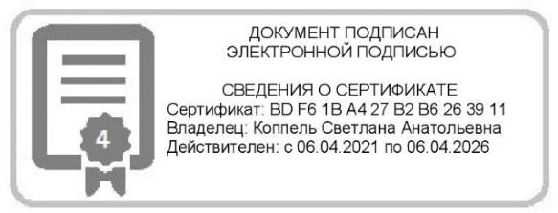
Директор школы С.А. Коппель

С приказом ознакомлены
Дата ознакомления

